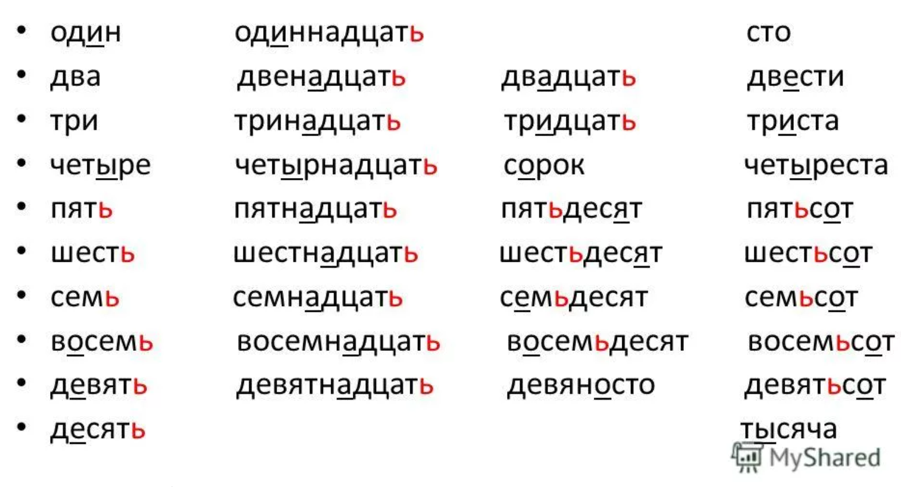

1234 — тысяча двести тридцать четыре
2345 — две тысячи сорок пять
3456 — три тысячи пятьдесят шесть
4567 — четыре тысячи шестьдесять семь
5678 — пять тысяч семьдесят восемь
6789 — шесть тысяч восемьдесят девять
7890 — семь тысяч девяносто
8901 — восем тысяч девятьсот один
9012 — девять тысяч двенадцать

